ИТОГИ 2018 года
Знаковые события

Слонимская делегация приняла участие во встрече с Президентом Республики Беларусь Александром Григорьевичем Лукашенко, в рамках мероприятий, посвященных 100-летию ВЛКСМ (г.Минск)
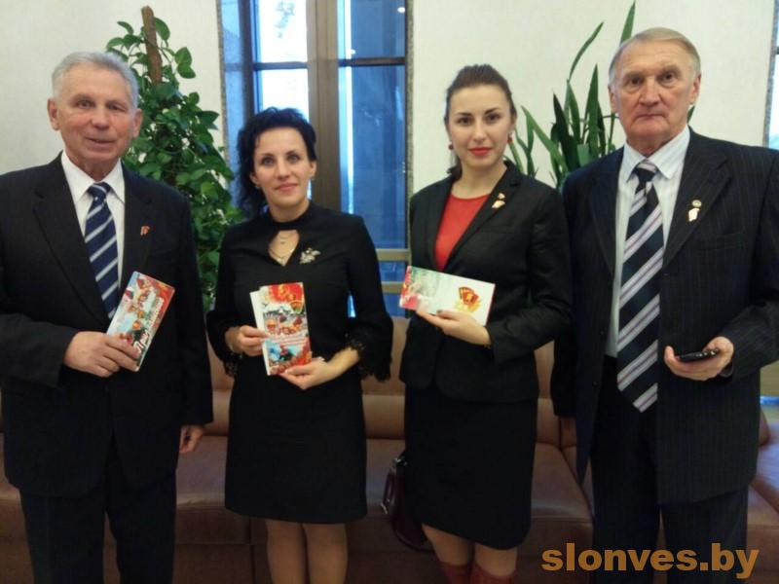

Встреча руководства района с молодыми специалистами «Малая Родина – большие возможности»
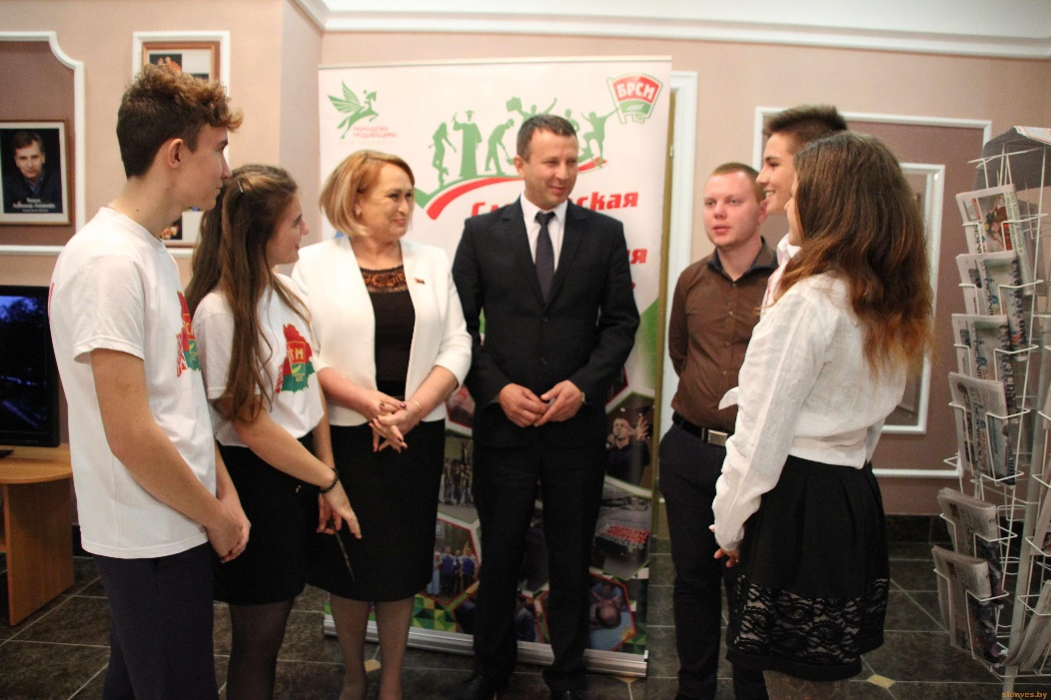

Слонимчане приняли участие в 43-м съезде общественного объединения “Белорусский республиканский союз молодежи”
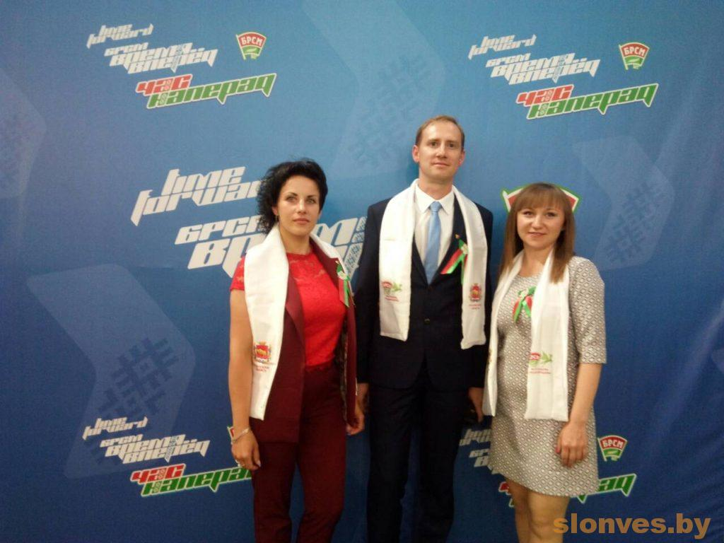

Участие в работе Международного молодежного образовательного форума «Евразия», который проходил в Оренбурге
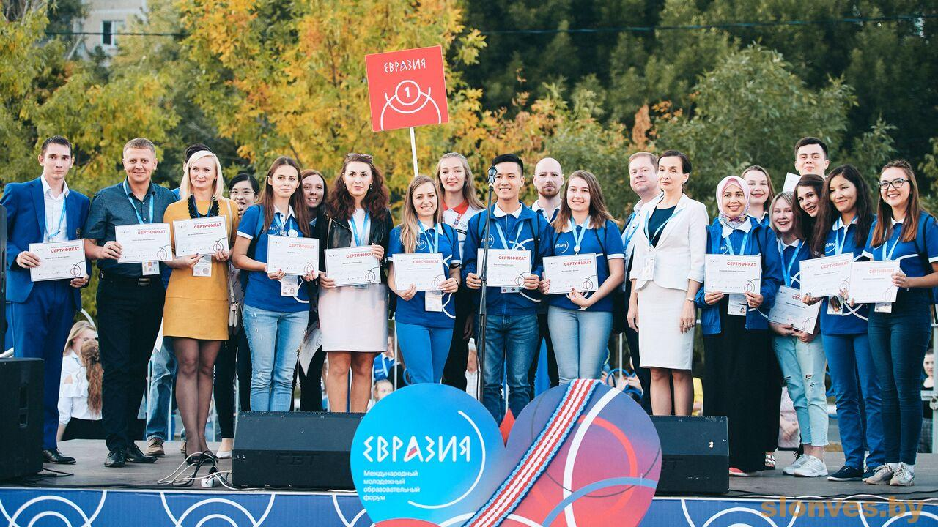

Наши мероприятия
Концерт столичной команды КВН “Сборная лингвистов ИН!яз”
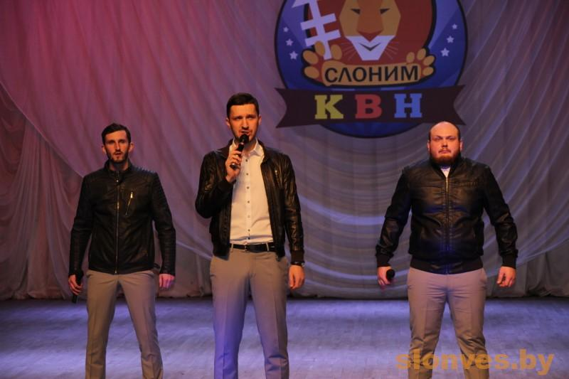
Открытие «Школы лидера»

Акция «В будущее – без СПИДа»
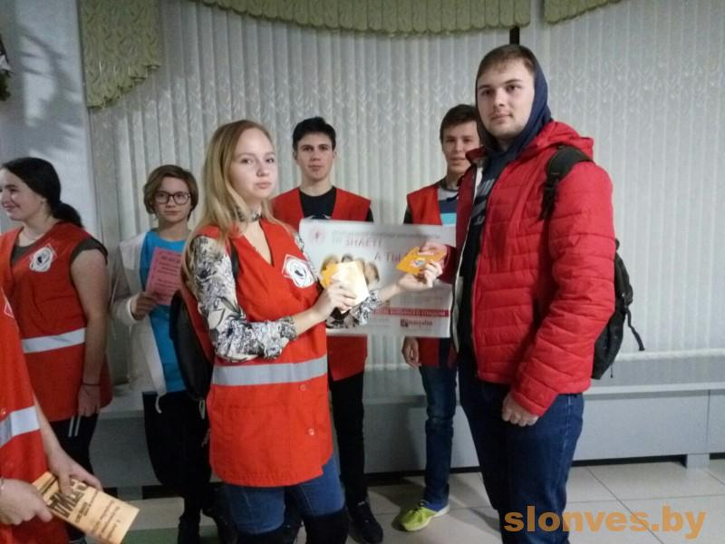
Программа выходного дня для детей и взрослых «Ух ты, зимушка-зима»
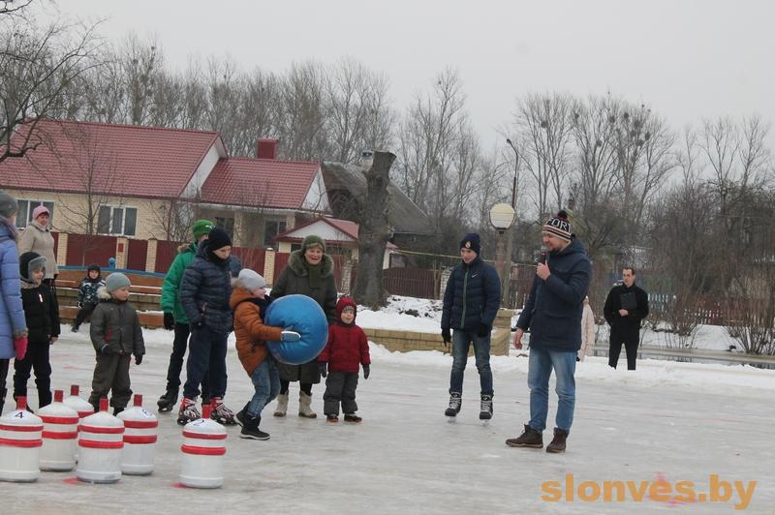

Смотр-конкурс добровольных дружин и молодежных отрядов охраны правопорядка
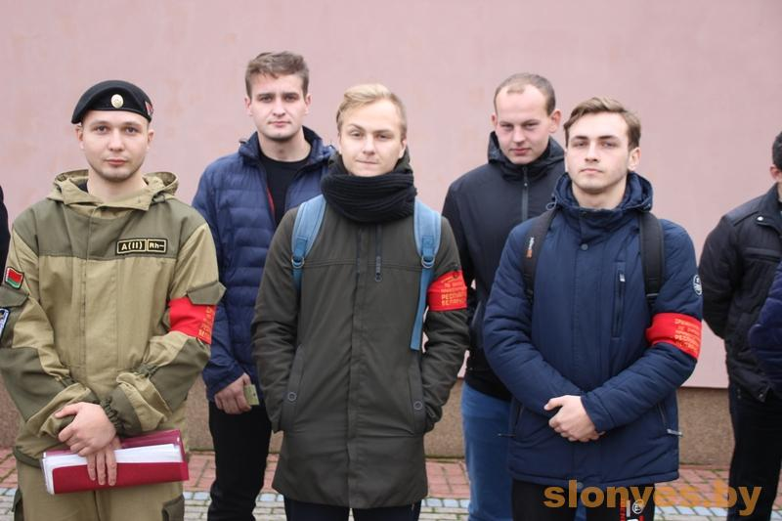

Кросс-викторина «Знай свой край», посвященныая Году малой родины
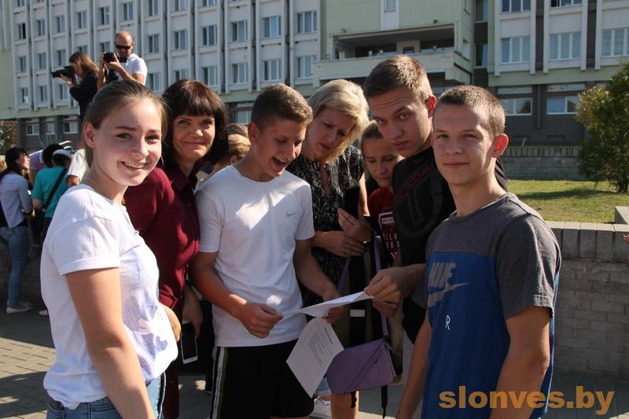

Конкурс «Суперводитель»
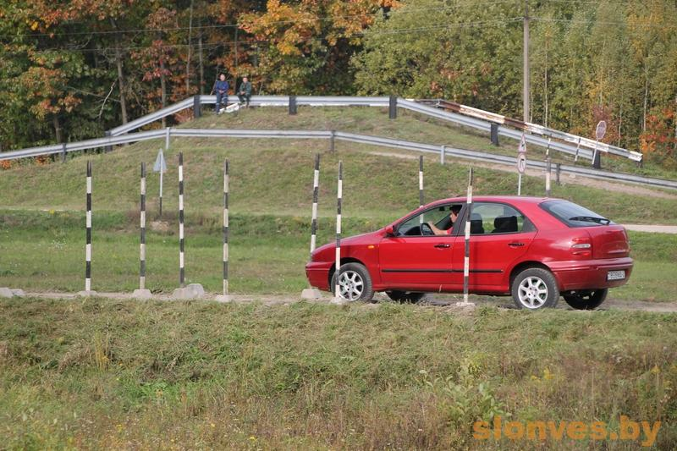

«Праздник солнечного лета»
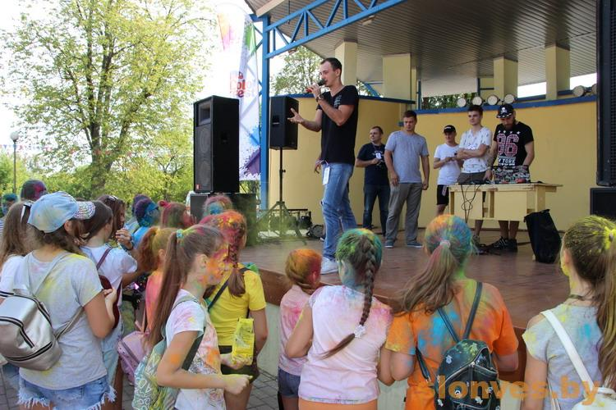

День Молодежи в городском парке
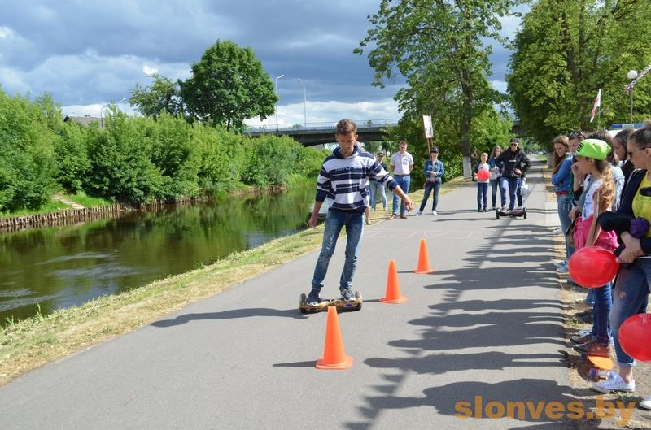

Районный фестиваль молодежных команд клуба веселых и находчивых
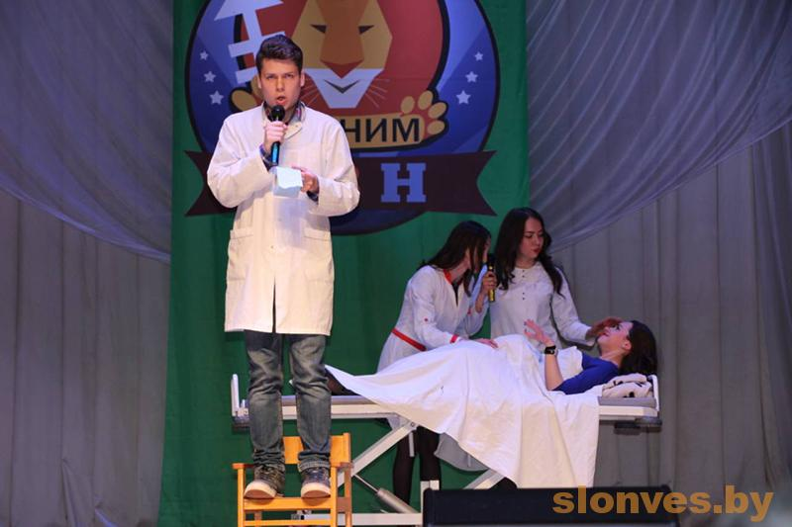

Участие слонимской молодежи во Всебелорусском флешмобе «Молодежь за спортивную и процветающую Беларусь»
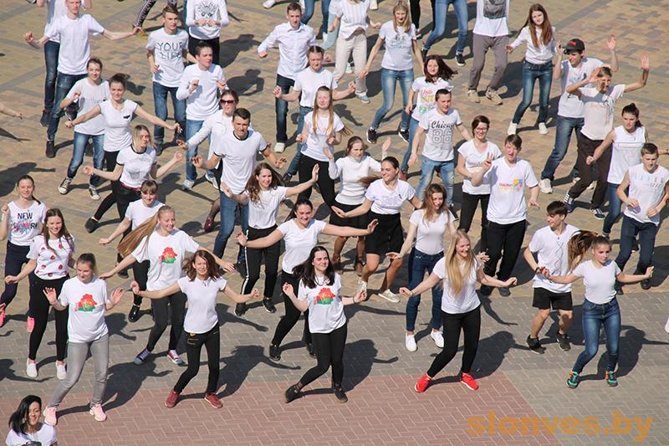

Интеллектуальная игра «Две сестры – Беларусь и Россия», посвященная Дню единения народов Беларуси и России
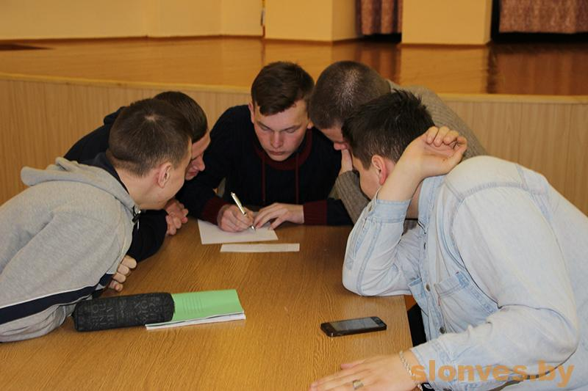

Интеллектуальный турнир на «Приз Золотого льва»
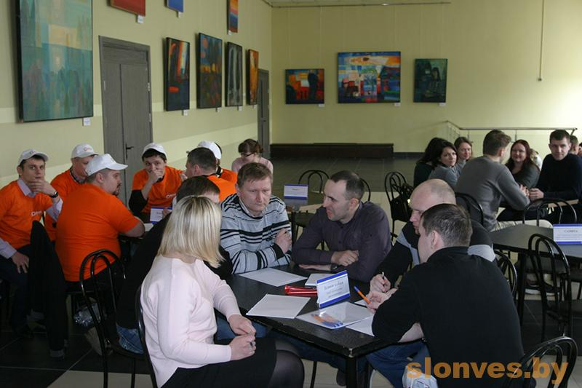
Республиканской акции «Мы – граждане Беларуси»
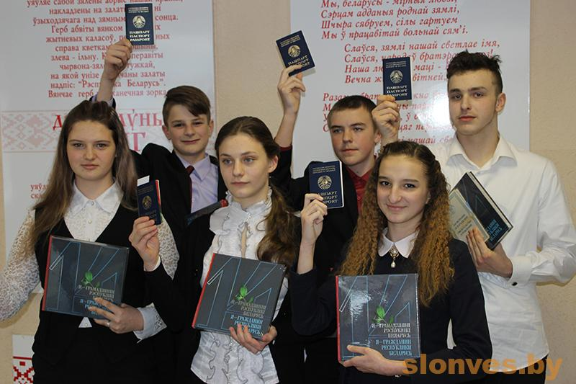

Квест «Сохрани любовь»
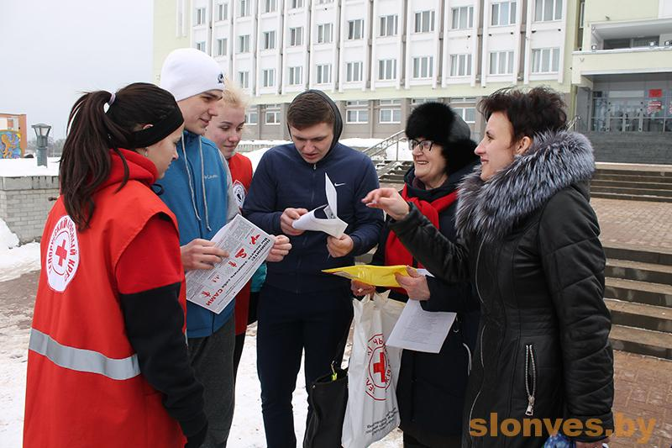

Молодежное мероприятие “Молодежь выбирает!”
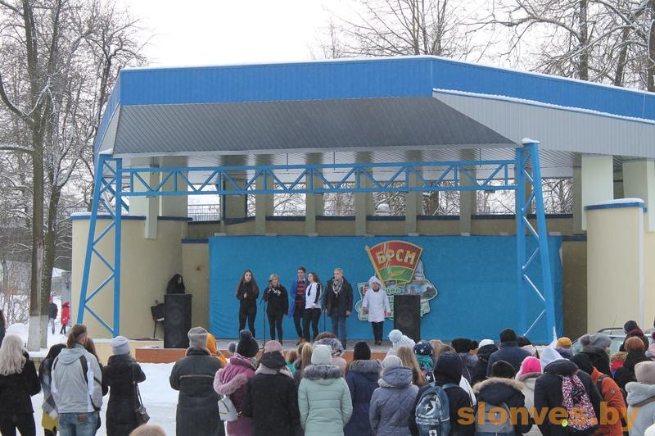

Что бы помнили…

Митинги-реквиемы памяти жертв Великой Отечественной войны
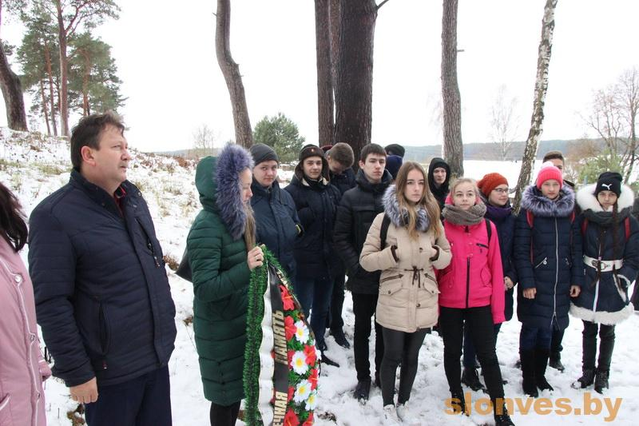

Митинг-реквием в память о невинно убитых
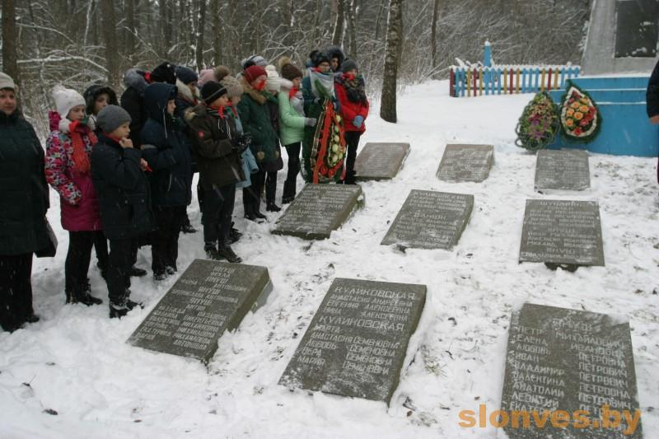

Митинг, посвященный Международному дню памяти жертв Холокоста, в рамках круглогодичной «Эстафеты памяти»
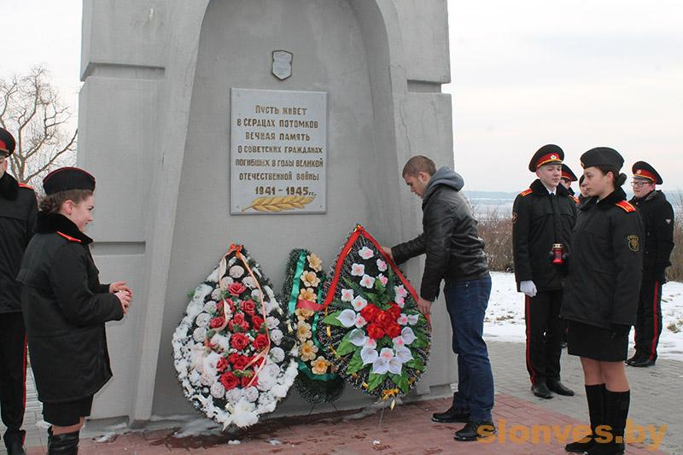

Митинг-реквием в урочище Андреево
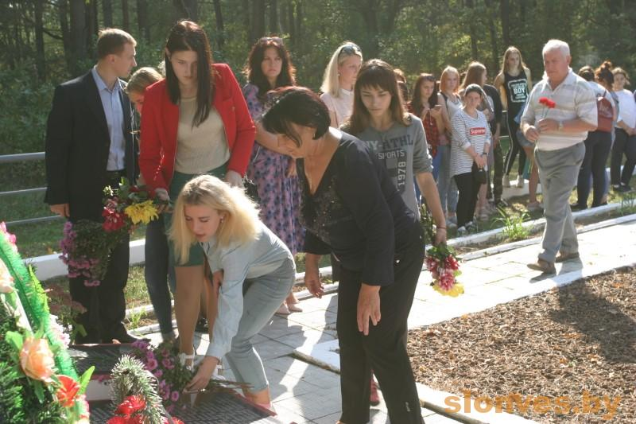

Митинг-реквием, посвященный 75-летию Хатынской трагедии
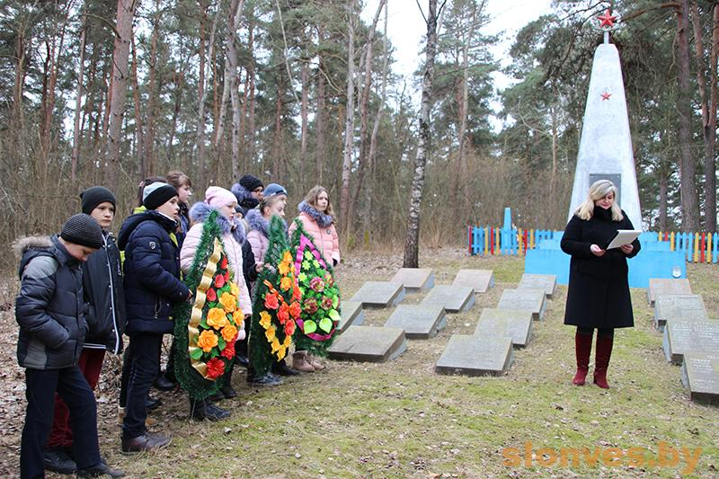

Мероприятия Слонимского районного комитета общественного объединения «Белорусский республиканский союз молодежи»:
Республиканской акции «Мы выбираем помощь пожилым людям. Зимний сезон»
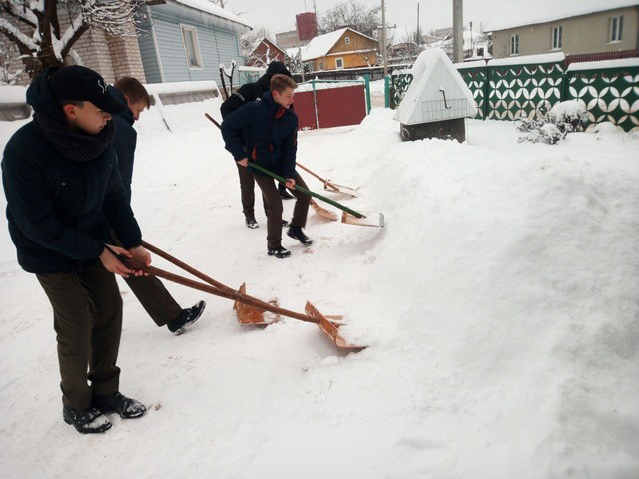

Акция “100 деревьев – 100 лет ВЛКСМ!”
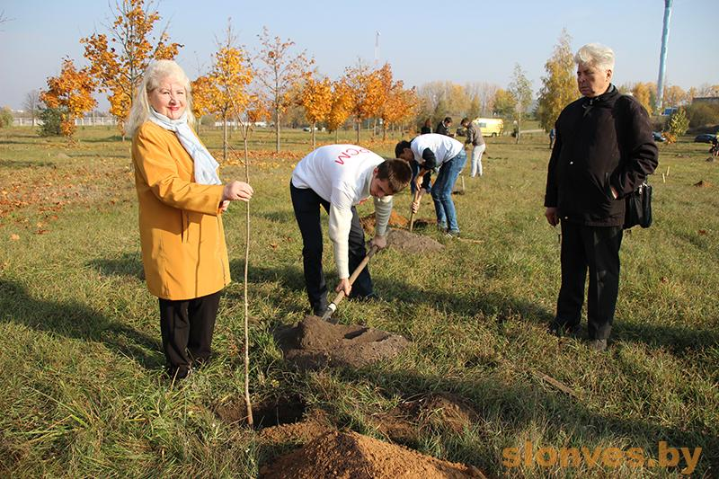

Республиканская акция под названием «#Молодежь решает!», где Слонимчане адресуют свои напутствия будущим депутатам
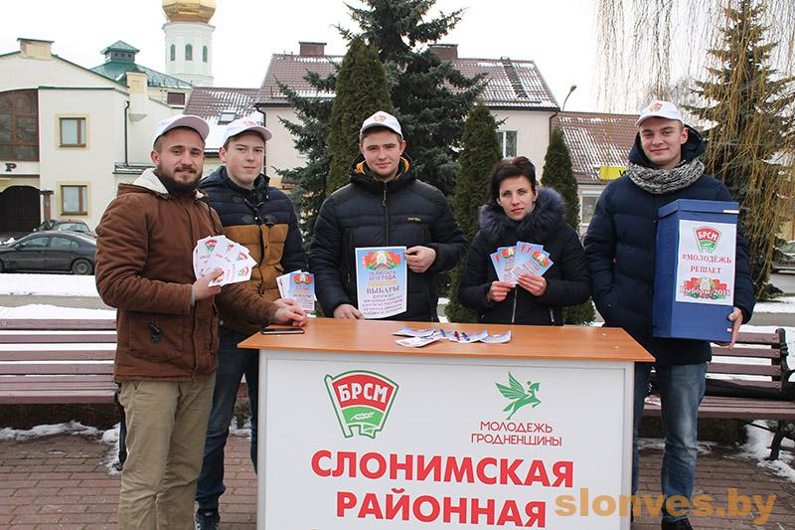

Акция “Конфета за улыбку”
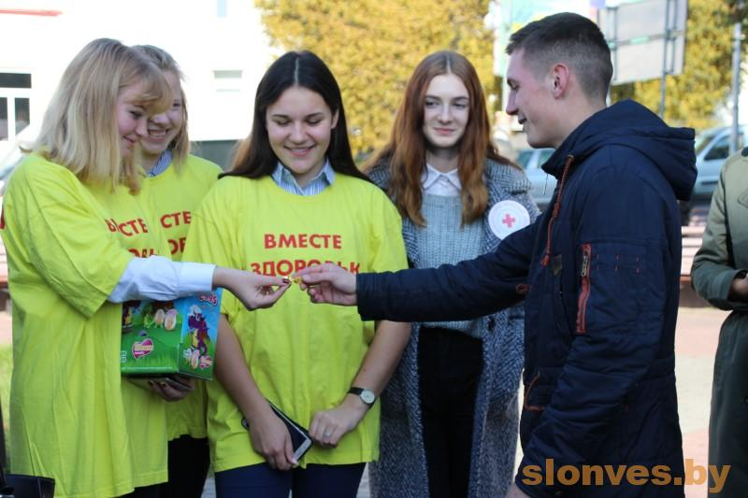

Республиканская молодежная акции #За дело!
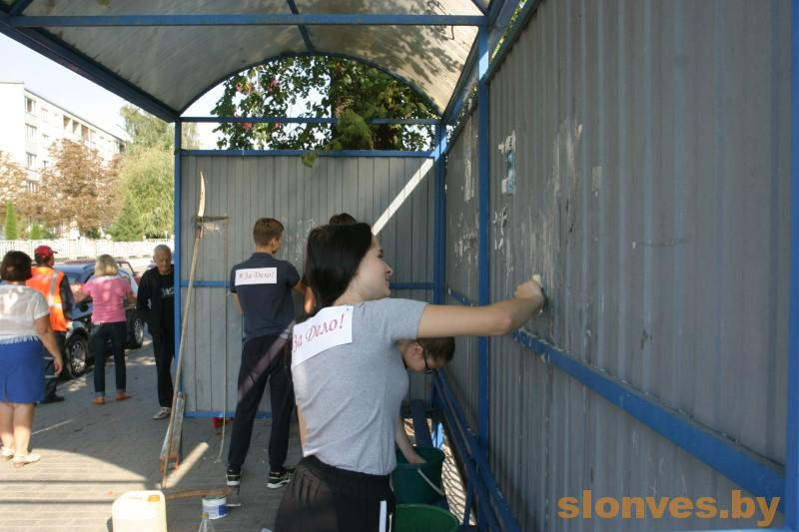

Мероприятие, посвященное Дню основания Белорусского республиканского союза молодежи, открытая вечеринка «DANCEPARTY- С ДНЕМ РОЖДЕНИЯ БРСМ»
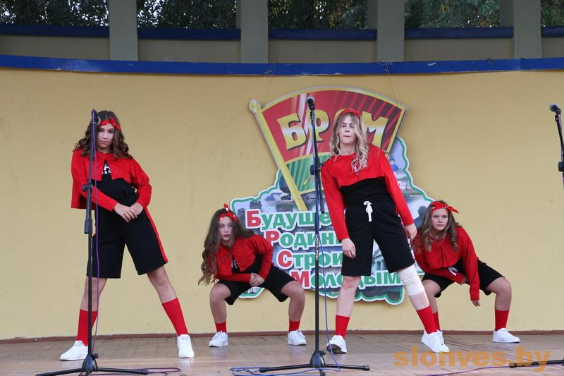

Турнир «Слонимская рыбалка 2018», посвященный Году малой Родины
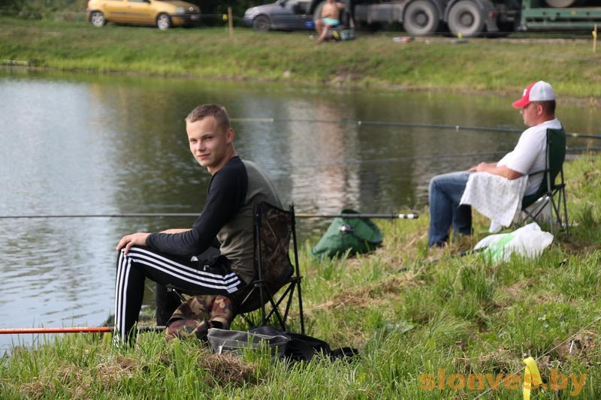
Районный этап республиканского семейного сельскохозяйственного проекта «Властелин села»
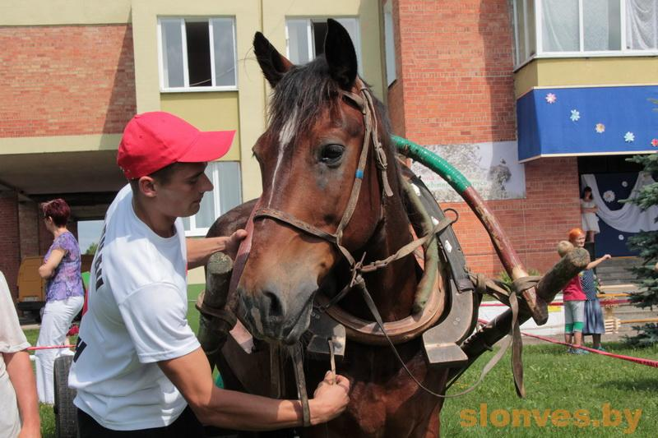

Зональный этап областного конкурса «Автоледи-2018»
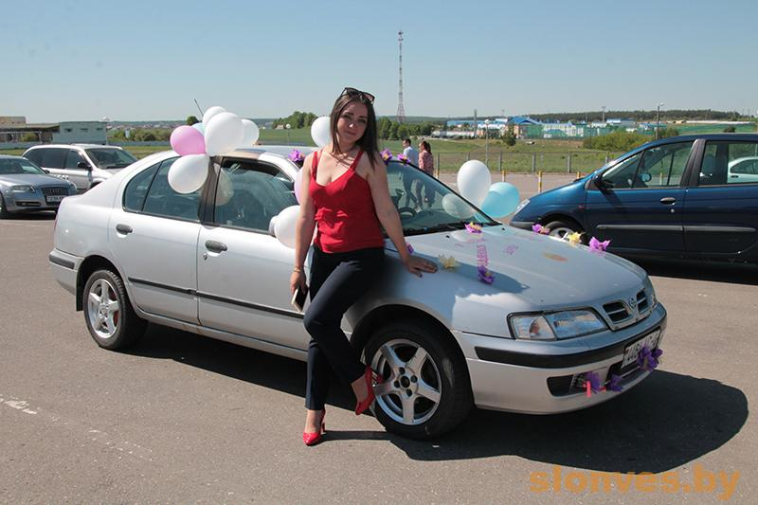

Акция «Доступная среда- ответственность каждого»
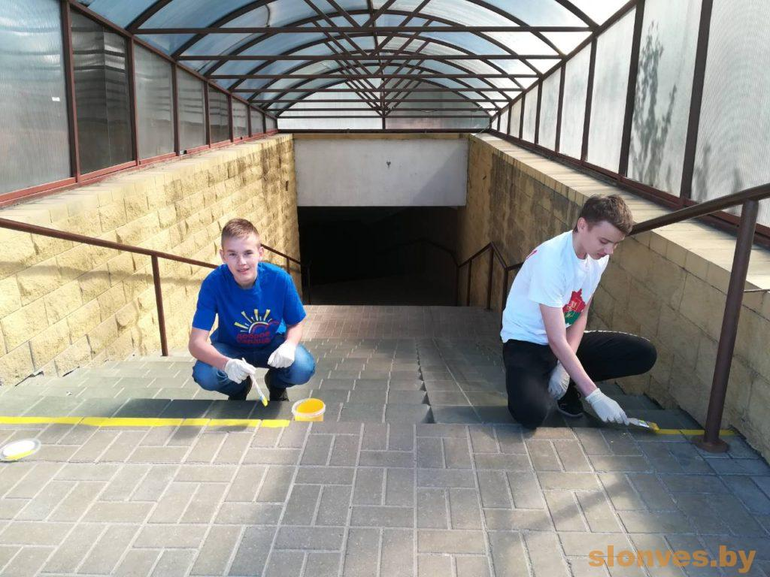

Мероприятия районного Совета общественного объединения «Белорусская республиканская пионерская организация»
Районный этап республиканского турнира по пионерболу «Играй и выигрывай»
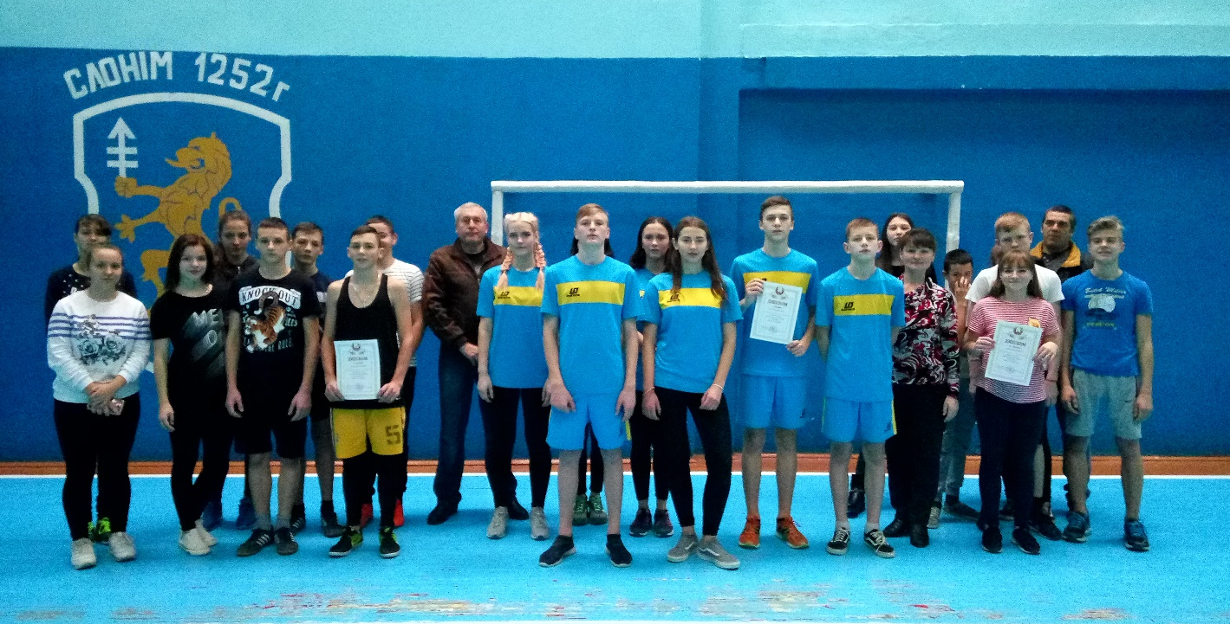

Районный этап I пионерского чемпионата Беларуси по спортивной игре «Городки»
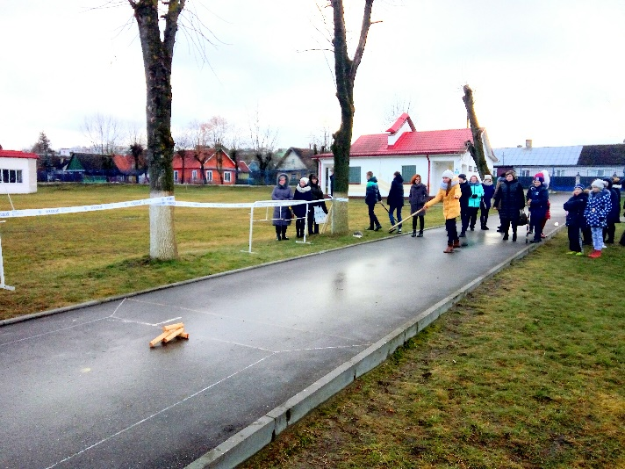

Районный этап V республиканского смотра-конкурса «Лидер года 2018»

Пионерский субботник
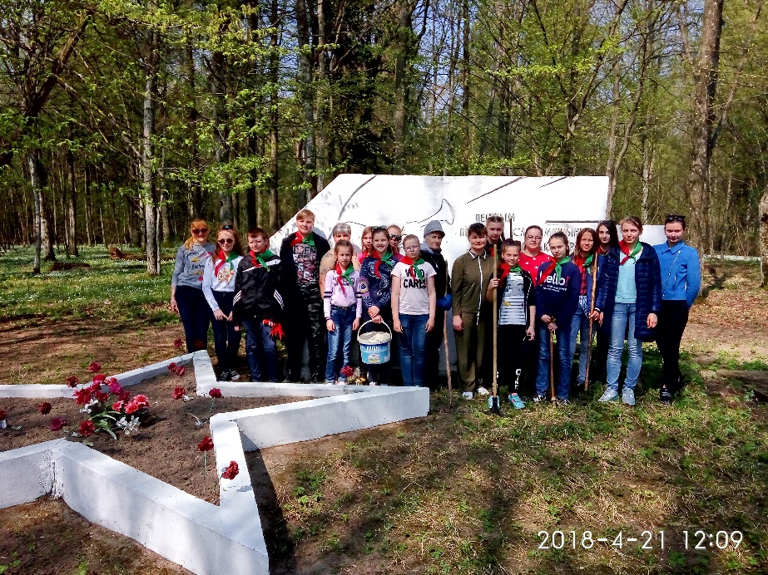

Районный пионерский сбор
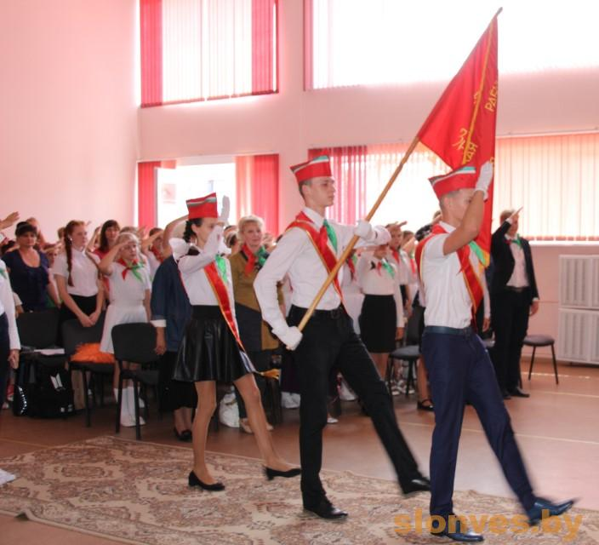

Наши победы
2 место в интеллектуальной игре, посвящённая 100-летию ВЛКСМ.
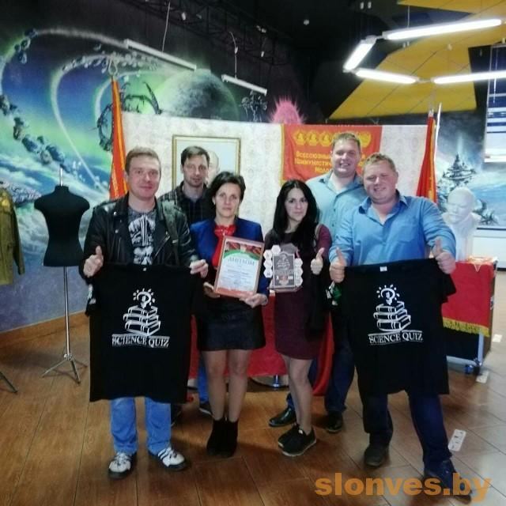

1 место в культурно-спортивном соревновании «Сельская эстафета»
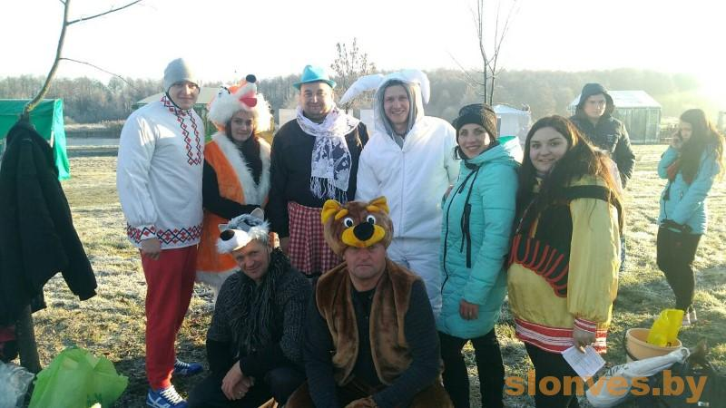
Победа в номинации «Визитная карточка» областного этапа конкурса «Молодой специалист ХХI века»
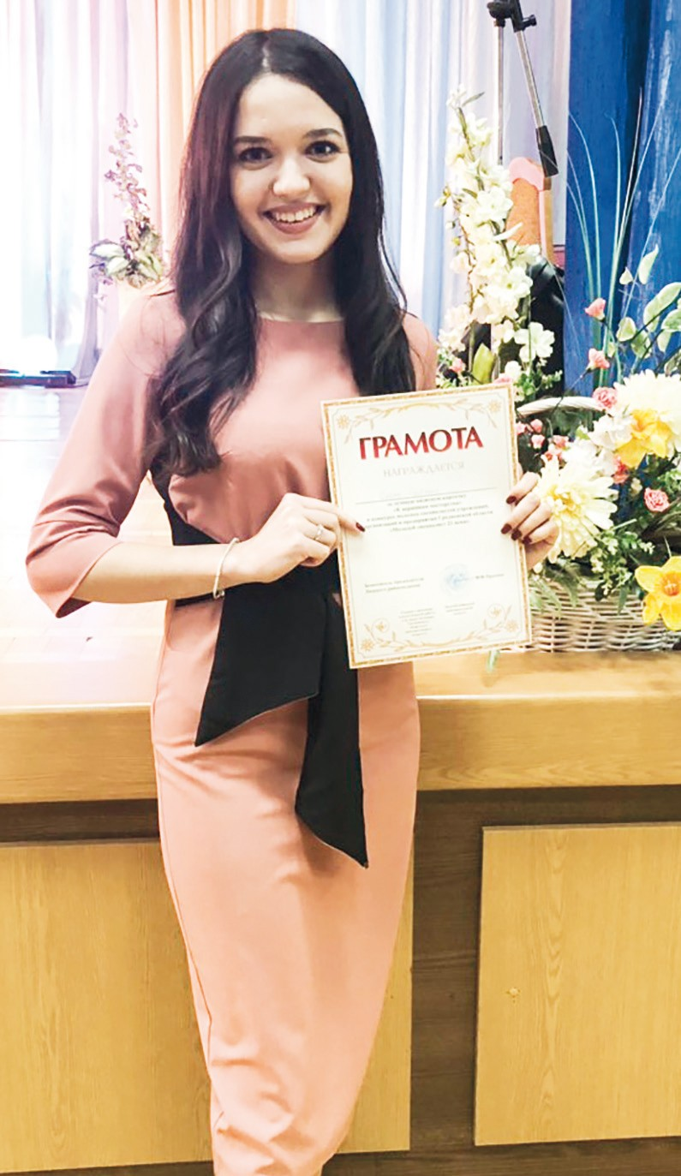

Семья Сидорик из Слонимского района заняла третье место в областном этапе республиканского семейного сельскохозяйственного проекта «Властелин села-2018»
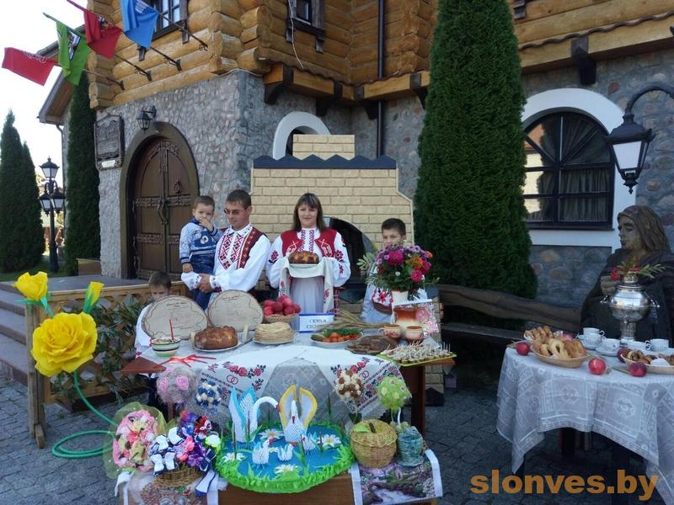

Третье место на областном методическом сборе «Firefighter» для бойцов лучших молодежных отрядов охраны правопорядка Гродненской области
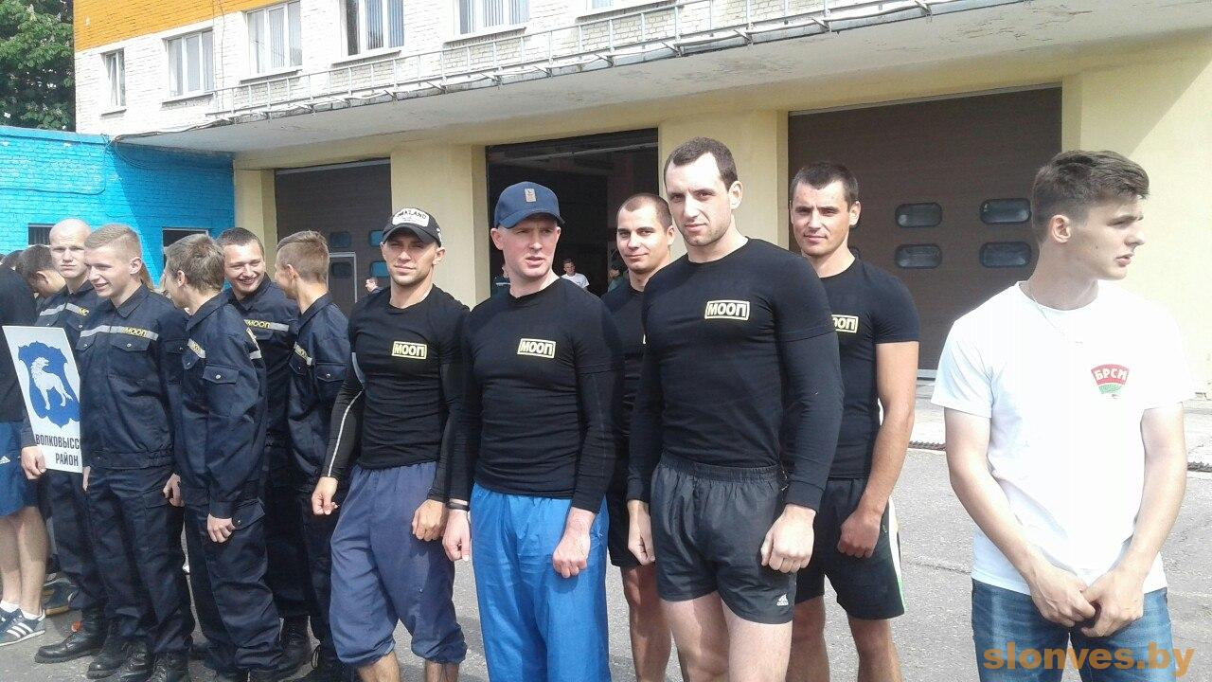

Победа в номинации «Солист-вокалист» в областном фестивале патриотической песни “Сердце земли моей”
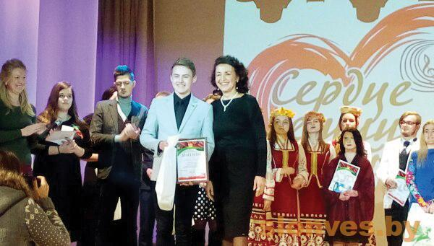
Диплом III степени в номинации «Пионерской дружбы знамя» I республиканского смотр-конкурс пионерских парадно-церемониальных отрядов «Равнение на знамя!» (пионерская дружина имени Васи Крайнего государственного учреждения образования «Средняя школа № 8 г. Слонима»)
